Przedstawiamy krótką instrukcję w jaki sposób zainstalować aplikację minstytucja na smartfonie

1. W smartfonie szukamy Play Store lub App Store.

 lub

1. W wyszukiwaniu wpisujemy minstytucja

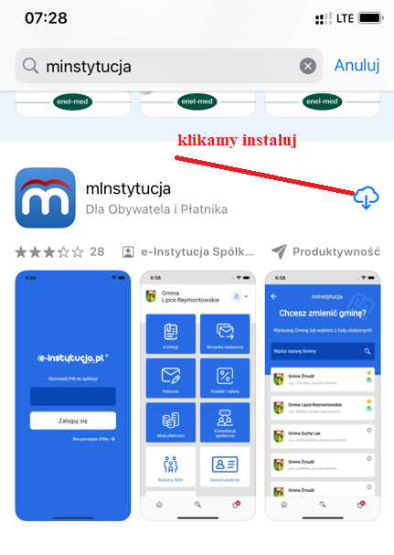

1. Klikamy instaluj
2. Po zainstalowaniu pojawi się na pulpicie telefonu ikonka dzięki której uruchomimy aplikację.
3. Po uruchomieniu aplikacja spyta czy chcemy otrzymywać powiadomienia klikamy pozwalaj. Obraz zawierający tekst, zrzut ekranu, oprogramowanie, Czcionka

   Opis wygenerowany automatycznie
4. Przesuwamy suwak na zapoznałem się i klikamy przejdź dalej

1. Ustawiamy Pin składający się od 4 do 8 cyfr i klikamy zatwierdź.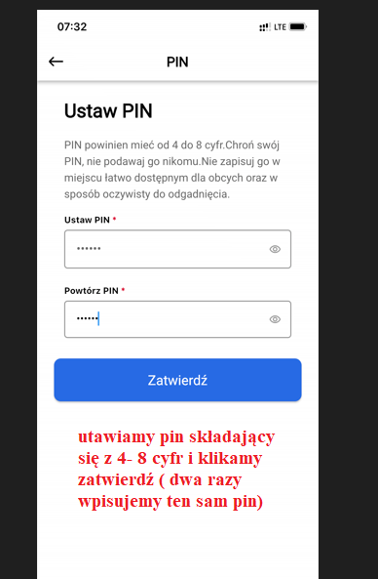
2. Możemy ustawić dodatkową ochronę jeśli telefon ma np. rozpoznawanie twarzy lub możemy pominąć ten etap

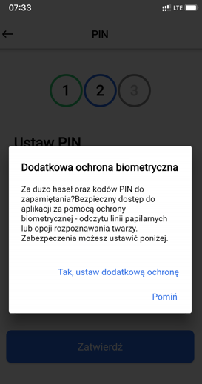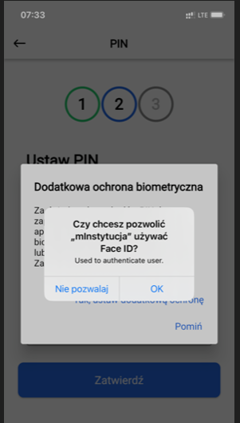

8a)Ustawiamy nazwę urządzenia i klikamy zatwierdź

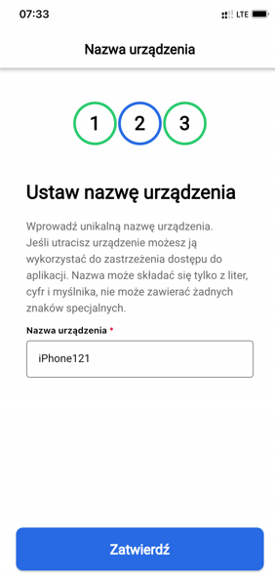

1. Wyskoczy komunikat o zakończeniu procesu instalacji klikamy gotowe

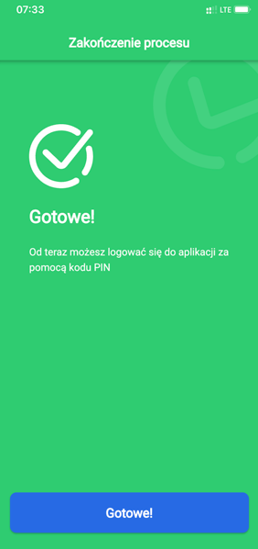

1. Kolejny etap to informacje o funkcjonalności możemy pominąć lub klikając strzałkę przeczytać wszystkie informacje a na koniec kliknąć przejdź dalej

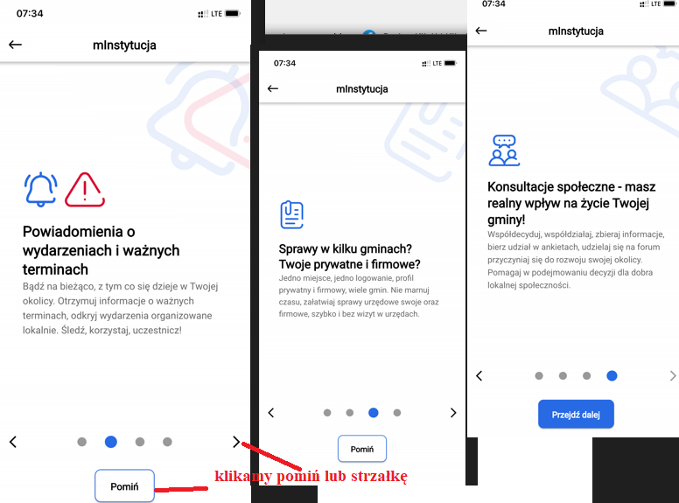

1. Kolejny etap to wybieranie naszej gminy, wystarczy ze wpiszemy „kik” a pojawi się Urząd Gminy Kikół na który klikamy i gotowe.

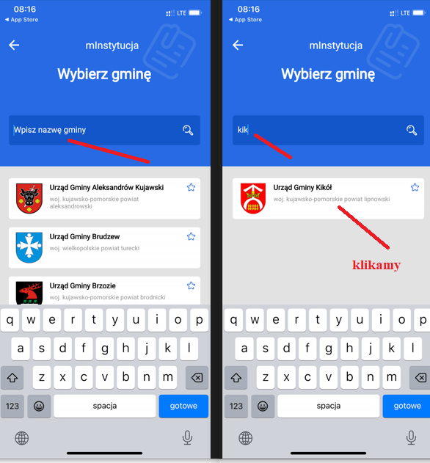

1. Klikamy strzałkę by połączyć się z profilem zaufanym

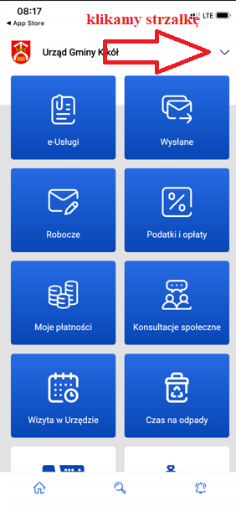

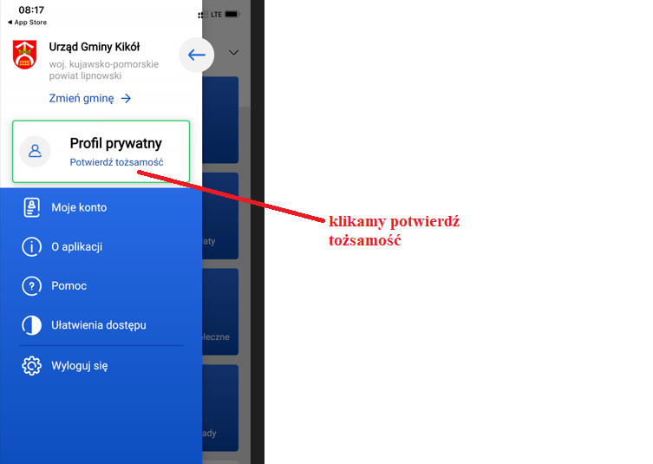

Klikamy potwierdź tożsamość

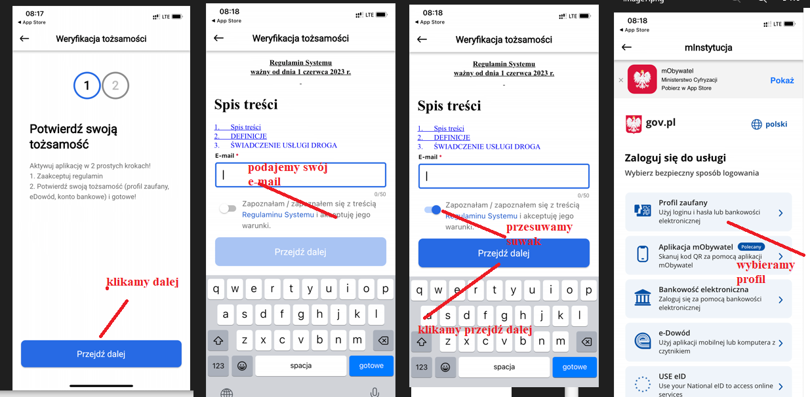

Klikamy przejdź dalej, podajemy swój e-mail, przesuwamy suwak, klikamy przejdź dalej na koniec wybieramy profil zaufany.

1. Kolejny krok to login i hasło naszego profilu zaufanego

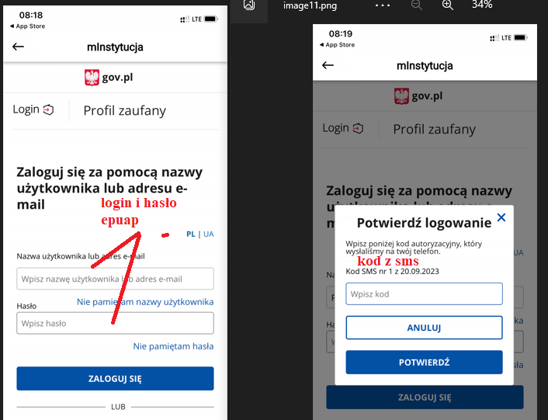

1. Klikamy na strzałkę i ustawiamy powiadomienia

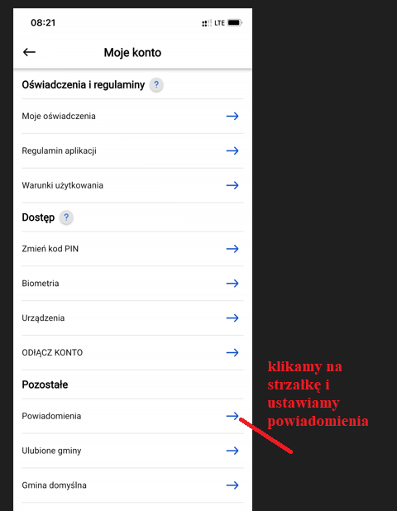

1. Wszystkie suwaki na niebiesko to powiadomienia z naszego urzędu będą łatwo do Państwa trafiały

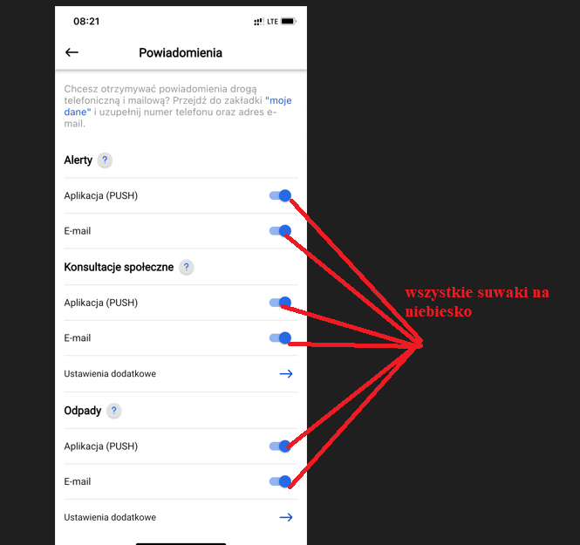

1. Możemy cieszyć się aplikacją warto wejść w moje odpady i dodać adres posesji wtedy będziemy dostawać informację o aktualnym odbiorze śmieci

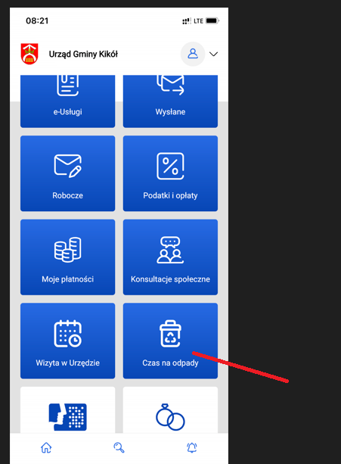

1. Czytamy informacje lub klikamy pomiń na koniec klikamy oświadczenie, dodajemy nasz adres i patrzymy czy mamy włączone powiadomienia i od tej pory będziemy dostawać informację kiedy będzie odbiór śmieci zgodnie z harmonogramem PUK

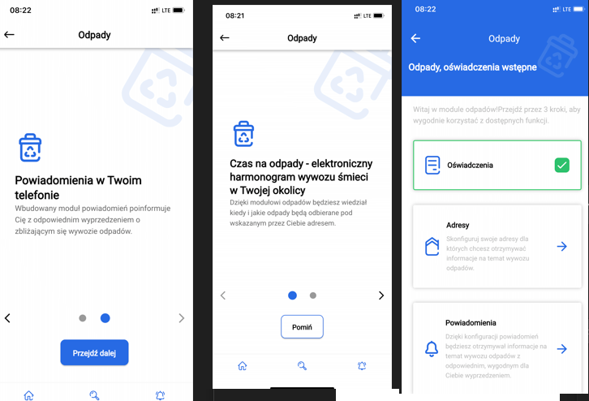

1. Możemy tez składać wnioski do urzędu w zakładce e- usługi, sprawić płatność podatku i wiele więcej

To wszystko można robić w aplikacji na telefonie, ale działa też również portal mieszkańca gdzie to co jest na telefonie jest znacznie rozbudowane tam miedzy innymi można złożyć wniosek o wynajem świetlicy wiejskiej.

Te funkcjonalności pod adresem eurzad